2. pielikums
Cenu aptaujai “Aprīkojuma iegāde zivju resursu aizsardzības pasākumu nodrošināšanai Talsu novadā” identifikācijas Nr. TNPz 2024/25

TEHNISKĀ SPECIFIKĀCIJA
“Aprīkojuma iegāde zivju resursu aizsardzības pasākumu nodrošināšanai Talsu novadā”
Iepirkuma priekšmets ir aprīkojuma iegāde un piegāde Talsu novada pašvaldības zivju resursu aizsardzības pasākumu nodrošināšanai.
- Piegādes termiņš: 2 (divi) mēneši no līguma noslēgšanas dienas.
- Piegādes vieta: Lielā iela 27, Talsi, Talsu novads, LV-3201.
- Aprīkojumam jābūt:
  - Jauna, nelietotam atbilstoši ražotāja noteiktajām kvalitātes prasībām ar ražotāja garantiju 24 (divdesmit četri) mēneši;
  - Pievienotām instrukcijām latviešu valodā;
  - Ražotāja izsniegta atbilstības deklarācija vai CE marķējums.
Nosaukums | Minimālās tehniskās prasības | Skaits | Attēls* | Piedāvātā produkta tehniskais apraksts**
Laivas dzinējs | - Benzīna motors;  - Dzinēja tips 2 cilindri;  - Maksimālā jauda robežās Zs 15-20, kW 11-15;  - Aizdedzes sistēma –elektroniskā;  - Pilna jauda RPM - minimālie apgriezieni 5000;  - Motora svars robežās 45-55 kg;  - Motora vadība – Rokas;  - Motora kājas garums robežās 12-18 cm. | 1 | 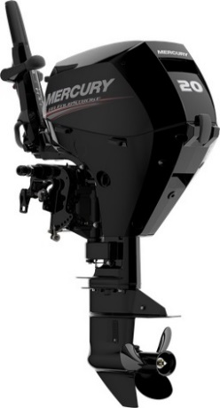
Eholotes komplekts | - Displeja izmērs 12,1 cola;  - Displeja izšķirtspēja vismaz 1280H x 800V;  - Skārienekrāns;  - Dziļums – sonārs vismaz 1200 pēdas;  - Attēlveidošana uz leju vismaz 125 pēdas;  - Attēlveidošana sānskatos vismaz 250 pēdas;  - Jauda vismaz 8000 vati;  - Minimālās iekļautās funkcijas: Bluetooth, GPS, kartēšana, CHIRP digitālā sonāra, tīklošana, lejupvērsta un sānu attēlveidošana, Wi-Fi. | 1 | 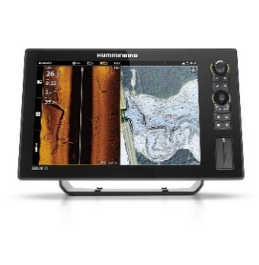
RIB tipa laiva | - Garums robežās no 3,20- 3,60 m;  - Platums robežās no 1,45 – 1,80 m;  - Cilvēku skaits 4 – 8;  - Celtspēja robežās no 500-800 kg;  - Laivas svars robežās no 80 – 100 kg. | 1 | 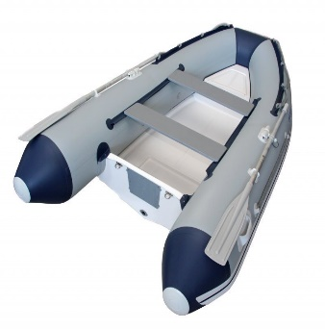
*- norādītajam attēlam ir informatīva nozīme.
** - aprakstot piedāvātā produkta konkrētus tehniskos parametrus, nosaukumu, izgatavotāju, atbilstības deklarācijas un pievienojot attēlu, bet nevis tikai norādot “atbilstošs” vai “neatbilstošs”.
Tehnisko specifikāciju sagatavoja:
Talsu novada pašvaldības Centrālās pārvaldes
Attīstības plānošanas un projektu vadības nodaļas
Projektu vadītāja
Sanda Ķiršakmene
11.06.2024.

